蒙城成长论坛


知数达理系列（第14期）
原创 蒙城成长论坛 MTL Education Forum


点击上方“蓝字”关注我们



- 每期为大家准备三道难易程度不等的中学数学习题，欢迎大家参与并讨论。

- 答案在文末。



14.1 Le millionième jeu
Facile
Claude n'avait qu'une seule passion au monde : les jeux mathématiques. Il s'y est consacré tous les jours de son existence, sauf les dimanches et le jour de Noël, depuis le jour de ses vingt ans. Il commençait à 9 heures du matin et finissait à 18h30, s’arrêtant 45 minutes pour déjeuner et 5 minutes pour un thé frugal. Il passait systématiquement 13 minutes sur chaque problème. Hélas, le millionième jeu mathématique était si difficile qu'il arriva à la fin de la treizième minute sans l'avoir résolu. Son chagrin fut si vif qu'il mourut aussitôt d'une crise cardiaque. Quel âge avait Gilles lorsque ce fatidique millionième jeu mathématique mit un terme à une si belle vie ?
Claude在世界上只钟情于一件事：数学智力题。自20岁生日以来，除了星期日和圣诞节，他每天都在做题。他每天从上午9点开始，到下午6:30结束，中间有45分钟的午餐时间和5分钟的茶点时间。Claude在每个问题上花费13分钟。但是，第一百万道数学题非常难，以至于他在第十三分钟结束时还没有解决。他非常悲伤，以至于死于心脏病。那么此时Claude的年龄是多少？

14.2 L'école d'équitation
Moyen

Claude assista à une représentation d'équitation : aux classiques chevaux blancs, on avait joint des chevaux alezans et des chevaux bais. Pour savoir combien il y avait de chevaux en tout, prenez le nombre d'alezans et celui des blancs. Faites-en la somme, puis le produit. Ajoutez-les; Claude obtiendra 34. Faites-en autant pour les alezans et les bais : il obtiendra 14. Combien y avait-il de chevaux?
Claude参加了一场马术表演：除了经典的白马，还有栗色马和枣红马。要查明总共有几匹马，如果把栗色马的数量和白马的数量相加，再加上这两种马数量的乘积，得34。对栗色马和枣红马也以同样的方法计算，得14。求总共有几匹马？

14.3 L'eau dans le contenant (Simulation épreuve ministérielle,TS4, Section A)
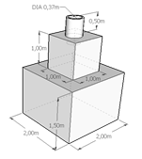

Le niveau actuel de l'eau dans le contenant ci-contre est de 0,5 m. On veut le remplir en utilisant une source ayant un débit constant. Analyse la situation et, sans faire de calculs, dites lequel des graphiques suivants peut représenter fidèlement l'évolution du niveau du liquide dans le contenant en fonction du temps écoulé depuis le début de l'opération de remplissage?
A.
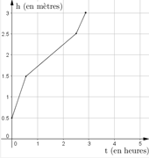
B.
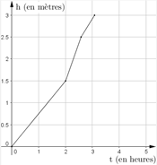
C.
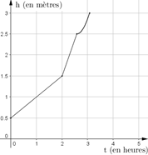
D.
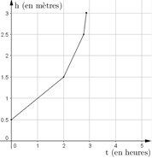


*感谢纪老师编辑和整理知数达理中学数学题目*

14.1 Réponse : Il a 100 ans.

14.2 Réponse : 12
14.3 Réponse : D


点分享

点点赞

点在看

预览时标签不可点
阅读原文
阅读
微信扫一扫
关注该公众号
知道了
微信扫一扫
使用小程序

取消 允许

取消 允许

取消 允许
×
分析


微信扫一扫可打开此内容，
使用完整服务
： ， ， ， ， ， ， ， ， ， ， ， ， 。 视频 小程序 赞 ，轻点两下取消赞 在看 ，轻点两下取消在看 分享 留言 收藏 听过

